

DES-1016D

10/100Mбит/с Fast Ethernet

Жалғауышы
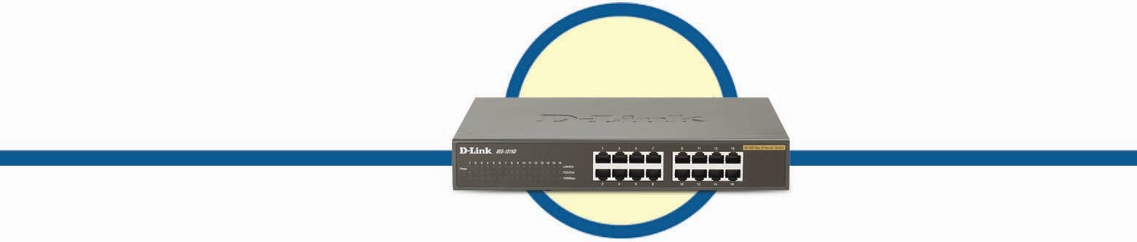

Бастар алдында
Бұл жылдам орнату бойынша басшылықта D-Link DES-1016D 10/100Mбит/с Fast Ethernet бес портты жалғауышын орнату бойынша кезекті қадамдары сипатталған. Сатып алынған үлгі иллюстрацияларда көрсетілгендерден өзгеше болуы мүмкін. Жалғауыш, оның компоненттері, желіге қосу және техникалық өзгешеліктері туралы неғұрлым толығырақ ақпарат алу үшін жалғауыш жеткізілім жиынтығымен бірге берілетін пайдаланушы басшылығын қараңыз.

Жиынтық құрамын тексеріңіз
DЕS-1016D жеткізілім жиынтығына келесі компоненттер кіреді :

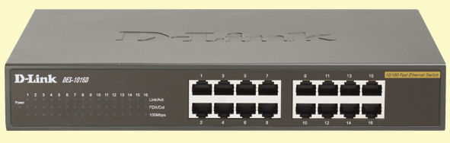

•DES-1016D - 10/100Mбит/с Fast Ethernet жалғауышы

• Пайдаланушы басшылығы

• Жылдам орнату бойынша
басшылық

• Қоректендіру кабелі

• Тіреуішке монтаждауға
арналған бекіту компонеті

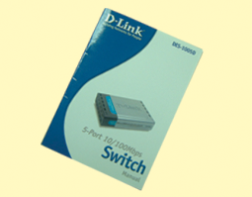

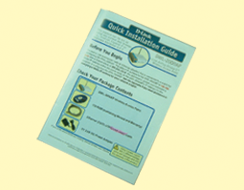


Көрсетілген
кернеу мен
мен қоректендіру көзінен басқаны пайдалану құрылғының зақымдауына және оны кепілдіктен алуға әкеледі.

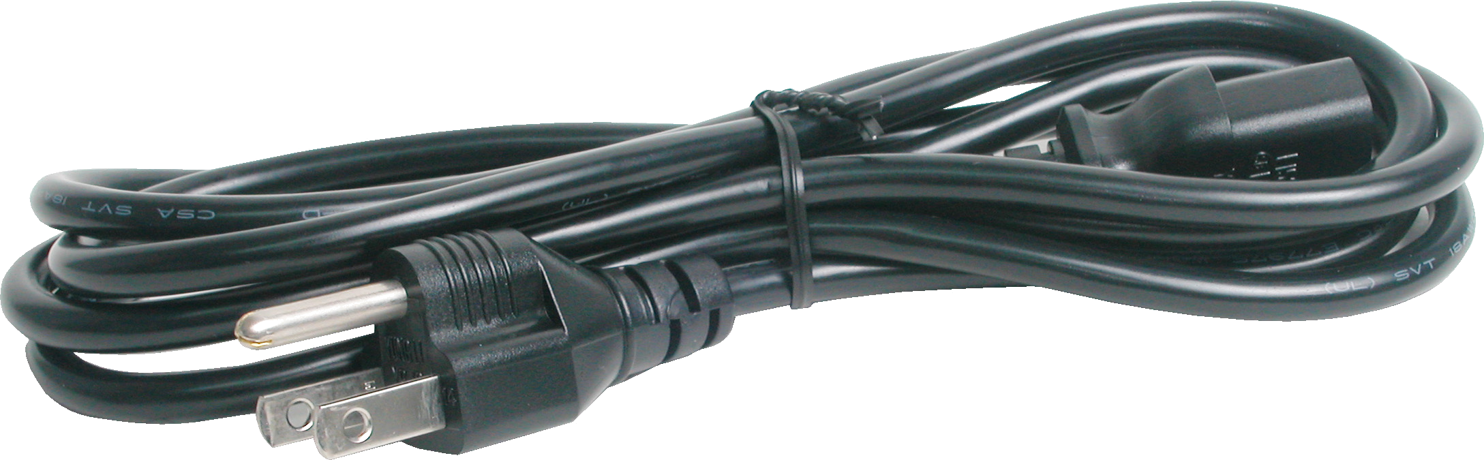

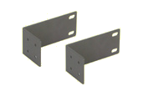

Егер аталғандардың бірі жетіспесе, жеткізушімен хабарласыңыз.
©2005 D-Link Systems, Inc. Барлық құқықтар қорғалған. Сауда белгілері және тіркелген сауда беліглері олардың иелерінің меншігі болып табылады. Бағдарламалық қамтамасыз ету және ерекшеліктері хабарландырусыз өзгертіле алады.


DES-1016D 10|100Mбит/с Fast Ethernet жалғауышын орнату

Жалғауышты орнату үшін келесі қадамдарды жасау қажет:

A. Орнатуға арналған бет аз дегенде 5 кг салмақты көтеруі тиіс.
B. Желілік розеткадан құрылғыға дейінгі қашықтық 1.82 метрден аспауы тиіс.
C. Қуатты кабельді қарап тексеріңіз және оның айнымалы тоқтың қоректендіру ағытпасына қауіпсіз қосылғанына көз жеткізіңіз.
- Жалғауыш айналасында жылудың таралуы мен желдету үшін жеткілікті кеңістіктің болуына көз жеткізіңіз. Жалғауыштың үстіне ауыр немесе қызатын заттарды орналастырмаңыз.



Үстелге немесе басқа беттерге орналастыру

Жалғауышты үстелге немесе басқа қандай да бір бетке орналастыруда оған қосымша берілетін резина аяқтарын бекіту қажет. Өздігінен жабысатын аяқтар құрылғының астына бұрыштарына бекітіледі. Құрылғы мен оның айналасындағы нысандардың арасында желдету үшін жеткілікті кеңістік қалдырыңыз.

Fast Ethernet жалғауышын жұмыс үстеліне немесе басқа беттерге орнату

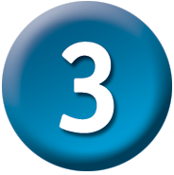

Тірекке орнату

Жалғауышты сервер бөлмесінде басқа жабдықтармен бірге тұратын стандартты 19-дюймдік ЕІА тірегіне орналастыруға болады. Жалғауыштың шеткі жақтарына монтаждау бұрыштамаларын бекітіңіз (әр жағынан бір-бірден) және оны қосымша берілген бұрамалармен бекітіңіз.

Жалғауыштағы монтаждау бұрыштамаларын бекіту

Содан кейін тіректегі бұрамаларды пайдалана отырып оған жалғауышты бекітіңіз.
Жалғауышты тірекке бекіту
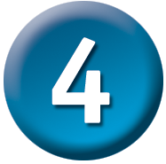

Желілік қабельді қосу
Fast Ethernet жалғауышы 10/100Mбит/с Fast Ethernet 16 портпен жабдықталған. Порттар 10Мбит/с немесе 100 Мбит/с жылдамдықтағы жұмысқа арналған жарты-және де толықдуплексті режімдерді қолдайды. Бұл порттар Auto-MDI өрістілігін (MDI-II немесе MDI-X автоматты өту) автоанықтау режімін қолдайды, ол кез клеген кабельді – стандартты немесе айқас - пайдалануға мүмкіндік береді.



Қоректендіру

Жалғауыш 100-240В, 50-60 Гц айнымалы тоқтың қоректендіру көзін пайдаланады. Жалғауыштың қоректендіру блогы бар қоректендіру көзіне автоматты түрде бапталады және ешқандай желілік кабель қосылмаса да қосылуы мүмкін.

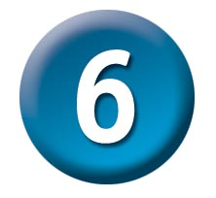

Көрсеткіштер

Жалғауышта келесі көрсеткіштер бар: Power, Link/Act, FDX/Col және 100Mбит/с. Төменде көрсеткіштер олардың неге арналғандығына түсіндірмелер көрсетілген

Жалғауыш көрсеткіштері

- POWER Көрсеткіші жалғауыш қорегі қосылып тұрғанда жасыл түспен жанады, және кері жағдайда - жанбайды.
- Link/Act. Көрсеткіштер (Link) оған қосылған құрылғылармен дұрыс қосылған жағдайда жасыл жанады. Көрсеткіш сәйкес порт (Act) бойынша мәліметтерді беруде немесе қабылдауда жасылмен жыпылықтайды.
- FDX/Col Порт (FDX) толықдуплексті режімде болған кезде көрсеткіш жасыл түспен жанады. Кері жағдайда көрсеткіш сәйкес портты коллизия пайда болу сәттерінде жыпылықтайды.
- 100Mbps. көрсеткіші портқа Fast Ethernet 100Мбит/с құрылғысын қосқанда жанады.

